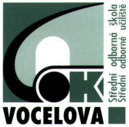
Střední odborná škola a Střední odborné učiliště,
Hradec Králové, Vocelova 1338

Registrační číslo projektu: CZ.1.07/1.5.00/34.0245

Číslo DUM: VY_32_INOVACE_01_B_05

Tematická oblast: Humanitní předměty 3. ročník
Téma: Francouzská próza mezi válkami
Autor: Mgr. Renata Fialová
Datum vytvoření: 11. 1. 2013

Anotace: Materiál je určen pro 3. ročník SOŠ, inovuje výuku využitím multimediálních pomůcek. Slouží k výkladu nové látky nebo k opakování učiva. Je možné ho použít ke společné práci na interaktivní tabuli, kde si žáci mohou látku zopakovat a pak společně o autorech i přečtených dílech diskutovat. Může také sloužit k individuální přípravě ve formě vytištěného pracovního listu.

FRANCOUZSKÁ PRÓZA MEZI VÁLKAMI
Romain Rolland (1866 – 1944)
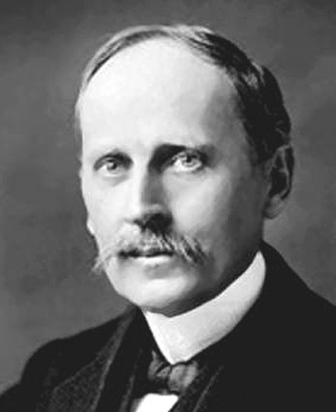
v roce 1915 získal Nobelovu cenu za literaturu
- vzděláním historik, velký znalec hudby
- s dalšími spisovateli usiloval po 1. sv.válce o založení jednotné kulturní fronty proti válce a fašismu
Dílo :
1904-1912 Jan Kryštof - románový cyklus (tzv. román-řeka), koncipovaný jako symfonie o osudech nadaného hudebního skladatele německého původu v období mezi Pařížskou komunou a první světovou válkou
1919 - kratší historický román Dobrý člověk ještě žije
1920 - milostná a protiválečná novela Petr a Lucie - hlavní postava 18tiletý Petr Aubier, syn z měšťanské rodiny, potkává v metru dívku Lucii, dceru dělnice z továrny. Zamilují se do sebe a navzdory předsudkům rodin a válce se uzavírají do své lásky. Na Velikonoce na Velký pátek se skryjí do chrámu, který je vybombardován a oba hrdinové hynou v troskách. Je zde kontrast dvou rovin – atmosféra válečné Paříže a intimní svět lásky obou hlavních postav

Anatole France ( 1884 – 1924 )
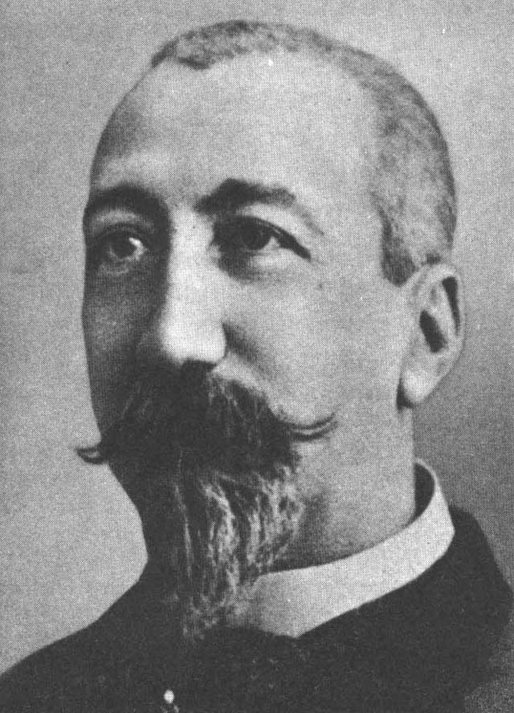 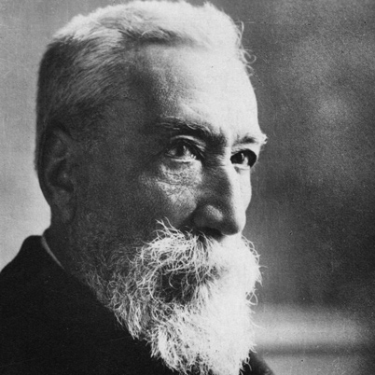
- v roce 1921 získal Nobelovu cenu za literaturu
- ve francouzské literatuře představuje přechod mezi realismem 19. a 20. století
nejznámější je alegorický román Ostrov tučňáků (1908) – parodie na francouzské dějiny
krátkozraký misionář omylem pokřtil tučňáky a tak byli přijati do lidské společnosti
osudy tučňáků jsou pak popisovány od starověku (autor zde například líčí vznik soukromého vlastnicví) až po zánik celé společnosti
- jeho díla jsou plná filosofických úvah, kritických společenských postřehů, často jsou velice ironická . Další knihy - Historie našich dnů
Antoine de Saint – Exupéry (1900 – 1944 )
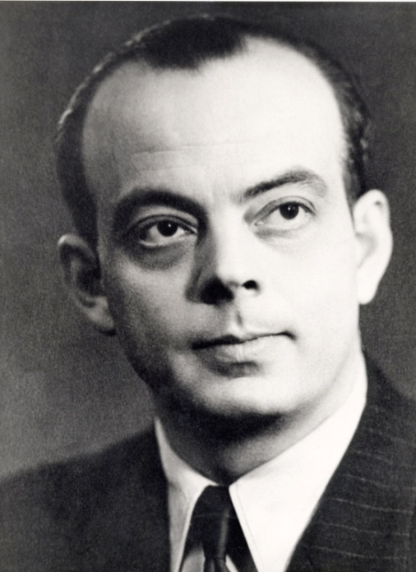
- jako civilní letec působil v severní Africe a Jižní Americe, později se stal reportérem, jako válečný pilot byl pravděpodobně sestřelen německým letadlem nad Středozemním mořem
Dílo :
Román Země lidí, povídky Válečný zajatec
Nejznámější dílo filosofická pohádka Malý princ (1943) – příběh pilota, který havaroval s letadlem na Sahaře. Uprostřed pustiny se setkává s malým princem z daleké planety, který planetu opustil, když začal pochybovat o lásce květiny, kterou miloval. Během svého putování navštívil pět planet, kde poznal bytosti, které představovaly vždy jiný typ pokřiveného postoje ke světu. Nyní malý princ poznává zemi…Nakonec pomáhá letci najít studnu a vrací se zpět ke své květině, a to prostřednictvím hadího uštknutí. Zanechává tak letce-vypravěče v nejistotě, smutného, ale již nikdy samotného. Důležité je i setkání malého prince s liškou, která mu vysvětluje, co to znamená, když si někdo někoho ochočí a tím je za něj i zodpovědný
Malý princ byl původně zamýšlen jako dětská knížka, ale je čten i dospělými čtenáři
Je to vlastně polemika dvou pohledů na svět - dětského hrdiny a dospělého člověka
Henri Barbusse (1873 – 1935)
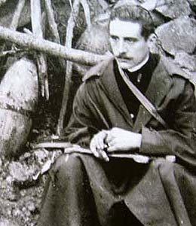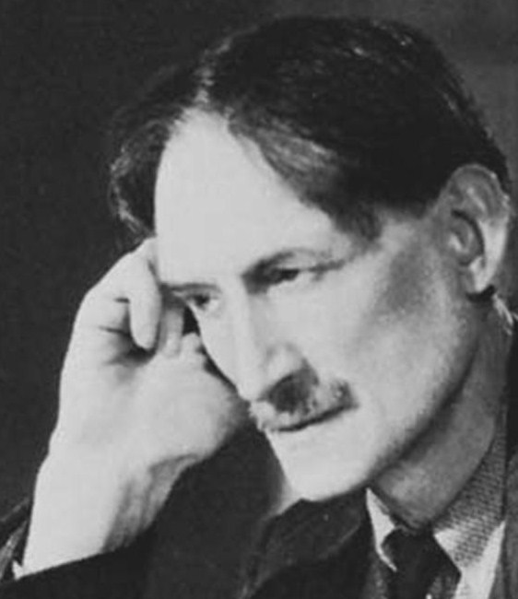
Kniha má 24 kapitol, které na sebe nijak nenavazují a popisují každá jinou situaci. Barbusse tímto dílem
- francouzský prozaik, levicově orientovaný novinář a politik
- věnoval se literární kritice
- roku 1914 jako dobrovolník narukoval do první světové války →věřil, že je
potřeba bojovat za mír a válku obdivoval
- brzy však vystřízlivěl a chtěl na vše upozornit i ostatní lidi
- v zákopech a vojenských nemocnicích napsal svůj první protiválečný román
Oheň
- protiválečný postoj posílil jeho levicovou orientaci – obdivoval komunisty,
byl nadšený z VŘSR a často cestoval do SSSR
Dílo:
Oheň (časopisecky 1916, knižně 1917) - děj tohoto válečného románu se odehrává na francouzsko-německé frontě během první světové války. Není zde žádný hlavní hrdina, všichni vojáci jsou vlastně hrdiny. naturalisticky popsal události první světové války a hrdinské činy vojáků, děj tu není nijak důležitý..
- další knihy – například Peklo (psané pod vlivem Zolova naturalismu)
André Gide (1869 – 1951)
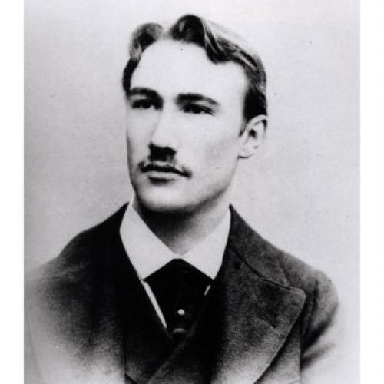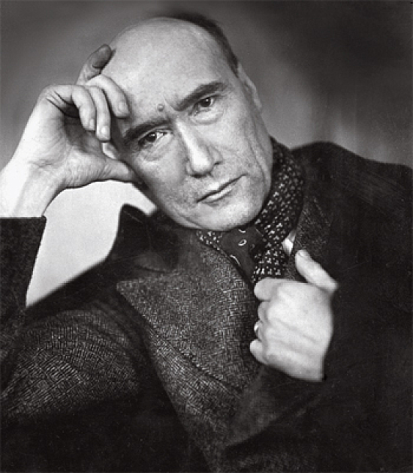
- nositel Nobelovy ceny 1947
- představitel krajního intelektuálního individualismu
- na počátku třicátých letech začal projevovat sympatie k úsilí o sociální přestavbu světa
- byl okouzlen projektem komunistické společnosti, který ovšem chápal po svém jako společenství prvotního křesťanství.
- roku 1936 navštívil dokonce Sovětský svaz
- hluboké rozčarování z této cesty pak popsal ve své reportáži Návrat ze Sovětského svazu, která vyvolala ostrou kritiku ze strany tehdejších levicových intelektuálů, přestože mnoho z nich nemělo se sovětským prostředím vlastní zkušenosti (u nás například vystoupil s polemikou básník Stanislav Kostka Neumann
Dílo: v celém jeho díle se objevuje jedno téma – střetávání silné osobnosti s prostředím, která ji svazuje
Romány - Penězokazi, Škola žen atd.
Další autoři:
Francois Mauriac (1885 – 1970)
Gabriel Chevallier (1895 – 1970) – světově oblíbený spisovatel, klasik francouzského humoru
- napsal několikadílný humorně-kritický román o osudech postav z malého městečka Zvonokosy – hlavní zápletkou je postavení veřejných záchodků v centru města
Henri Charriére (1906 – 1973) – Motýlek
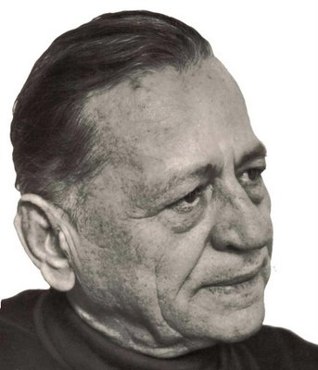 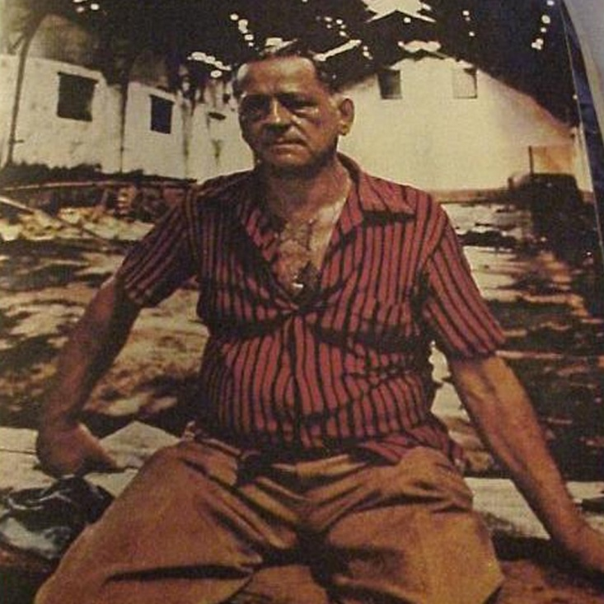
- kniha nemá velké umělecké ambice, ale patří k nejčtenějším knihám na světě
- je to příběh o věznění francouzského občana v trestanecké kolonii na Ďábelských ostrovech ve Střední Americe – celý příběh provází pocit nezdolné touhy po svobodě ( autor vychází z vlastních zážitků)
Zdroje:
http://descubriendo-sudamerica.wikispaces.com/Personajes+Destacados+de+Guyana
https://soundcloud.com/the-mustard-kid/mustard-kid-papillon-henri
http://vietbao.vn/vi/Van-hoa/Romain-Rolland/20566399/184/
http://www.cojeco.cz/index.php?detail=1&id_desc=27628&s_lang=2
http://www.biography.com/people/anatole-france-9300303
http://zobaci.blog.cz/1011/henri-barbusse
http://www.newrepublic.com/book/review/letter-paris-gide-sartre-and-caf%C3%A9-communism
http://dcaligari.blogspot.cz/2013_02_01_archive.html
http://cs.wikipedia.org/wiki/Andr%C3%A9_Gide
http://pravdu.cz/vrah/henri-charriere-alias-motylek
http://cs.wikipedia.org/wiki/Antoine_de_Saint-Exup%C3%A9ry
http://cs.wikipedia.org/wiki/Anatole_France
Vladimír Prokop : Přehled světové literatury 20.století, vydal O.K.-Soft 2010
Petra Velanová : Literatura-přehled středoškolskéhoučiva, nakladatelství VÝUKA.cz

